ВАРИАЫТЗ

При выпопнении эаданий 1-1$ в пояс ответа запиши одну цифру, копюрая coom- вели:твует номеру правильного отсек
На трёх электронньт слош размещаются все электроны в атомах каждого из двух химических элементов:
it с cl
2) Mgи S
з) в и 7u
4) PиN
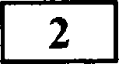 В ряду химических элементов Ba --• Sr --• Са
- возрастает радиус атома
- ослабевают металлические свойства

уменьшается электроотрицательность атомов
- возрастает высшая степень окисления в оксидах
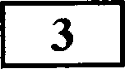 Ионная связь характерна для
- сероводорода
- азотной кислоты
- хлорида кальция
- оксида углерода(ІV)
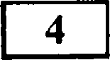 Одинаковую степень окисления атомы фосфора имеют в соединениях Р2ОЗ и
- )H O4
- K 2 О З
- NaзP
- РНз

Вещества, формулы кoropblX — AI(O з и ЅОз, являются соответственно

основанием и кислотным оксидом
- солью и амфотерным оксипом
- амфотерным гидроксидом и кислотным оксидом
- основанием и основньІм оксидом

Признаком прогекания химической реакции между хлоридом аммония и гидрокси-

растворение осадка
- образование осадка
- появление запаха
- изменение цвета
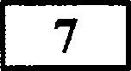 К электролитам относится вещество, формула которого
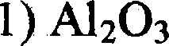
- С Н ОН
- N2
4$ Оз

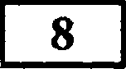 Вмпадением осадка сопровождается взаимодействие ионов
- Са' и PO 3—
4

- К“ и SiO$

- Zn+2
- NH
и NOT

4 И SO 2—
4

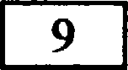 Магний реагирует с
- оксидом натряя
- сульфатом лития
- хлоридом пинка(р-р)
- гидроксидом калия(р-р)

109

Щ@ј Оксю азота(V) реагирует с

BaO
- НіЅОЗ
- СО
- Na2SO 4

В реактю с гидроксидом желеsа(ІІІ) вступает
- нитрат натрия
- сулъфат бария
- гидроксид алюминия
- соляная кислота

[@@ј Среди солей, формулы которьп: MgClg FeS, KBr, Na2SOg с раствором карбОНата лития реагируют
- ТОЛЬКО MgCl 2

MgCl2 и FeS
- MgCl 2, FeS и KBr
- все приведённые соли

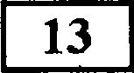 BepньI ли следующие суждения о правилах безопасной работы в химической лаборатории и хранении веществ в бьггу?
А. При попадании на руки препарата бьгговой химии, содержащего щёлочь, Фон- жённое место следует промьггь водой и обработать раствором лиwонной шслоты.

Б. Органические растворители следует хранить вдали от нагревательньт приборов.
- верно только А
- верно только Б
- верны оба суждения
- оба суждения нeвepньI

В реакции, схема которой
Н2Ѕ + HCIO ---• S + HCl + Н2О,

восстановіггелем является
-2
it ы' з) s
2) O’ 2 4) Cl“'

110

На какой дваграмме распределение массовых долей элементов соответствует количественнону составу нитрата железа(ІІІ)?

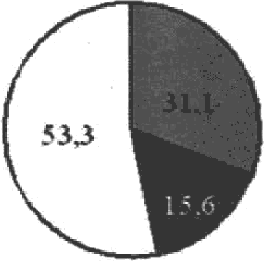
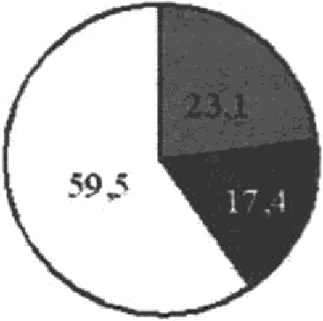
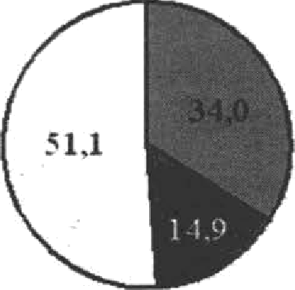
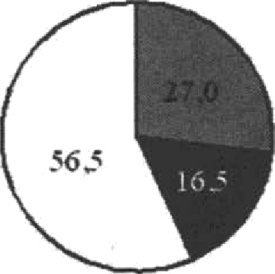
1) 2) 4)
Mpu ампвsнсням звdянмй Јб, Ј 7 нз нреdвожгввтв вщечня пшвегюв вмЅ‹ мme dвв лјювшюнмх м звняшяте в твблнqу цифR • nod явторымв вамукязвньь

В ряду химнческях элементов: Be ---• В ---• С
I) увеличивается радиус атомов
- умеііьювется электроотріщательность
- уменьшается число элекіровов во внеюнем элекгронном слое атомов
- возрастает значение высюей степени окисления
- усиливаіотся кислотпые свойства высюих оксидов

Для аііетилена верны следуюівие утверждения:
1) атомы углерода в иолекуле соедннены тройной связью
2) молекуаа содержит 3 атома углерода
3) хороюо растворим в воде
4) не горит на воздухе
5) вступает в реакцию присоединения с водородом

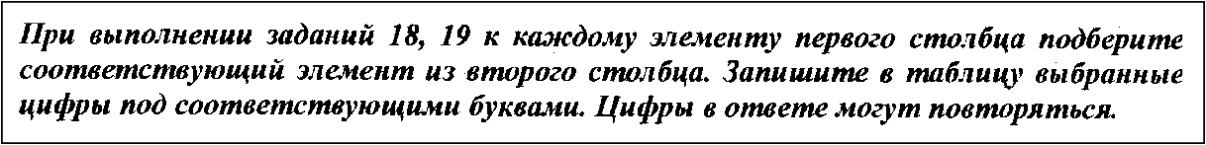

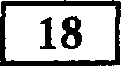 Установите соответствие между двумя веществами, взятыми в виде водных растворов, и реактивом, с помощью которого можно различить эти два Rещества

ВЕЩЕСТВА
А) А 2(S 4)3 И JnCli
Б) NaOH и Ba(OH 2
В NaзPO4 и Ki SO4
PEAKTHB
- Na2SO 4

AlCl
- HCl
- BaCl

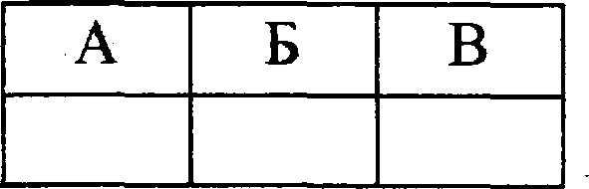

Остановите соответствие между формулой вещества и реагентами, с каждым из которых оно может взаимодействовать.

ФОРМУЛА ВЕЩЕСТВА А) Zn
Б) CuO
В) FeSO4

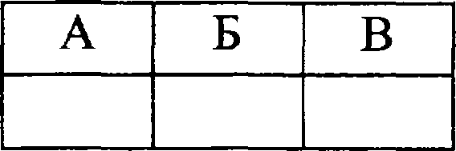
РЕАГЕНТЫ
  - NaiS, КОН

HNO3(p-p), Ag
з) нсі, о,
4) Н2Ѕ 4 ’ р), СО

Часть 2

Дпя отвепюв на задания 20--22 испопьзуйпш отдт ьный .чисж Запишите сначала номер задания (20, 21 печи 22), а затем развёрнутый ответ к нтиу. Оптеты зanu-

2 Используя метод электронного баланса, составьте уравнение реакции
s + кон —• к,s + к,so + н,о
Определите окислитель и восстановитель.

112

2 Алюминий массой 5,4 г может прореагировать с 219 г раствора солянои кислоты. Определите процентную конценграцию кислотм в растворе.

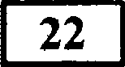 Для проведения эксперимента предложены следующие реактивы: растворы азотной кислоты, гидроксида натрия, сулъфата шнка, нитрата бария, цинк (гранулиро- ванный).
Используя необходимые вещества только из этого списка, получите в результате двух последовательньт реакций раствор ниграта іtинка.
Напишите уравнения реакций. Опишите призтки проводямьт реакций. Для первой реакции напишите сокращённое ионное уравнеиие.

113

